第5章 系统设计
1）选择题
1. D 2. A 3. C 4. C 5. B 6. A 7. D 8. D 9. A 10. D 11. D 12. D 13. B 14. A 15. B
2）设计与解答题
1．B/S和C/S体系结构风格的主要特征是什么？如果使用两者进行体系异构设计，可以采用哪种方式？
客户机/服务器 (Client/Server，C/S) 软件体系结构，是20世纪90年代成熟起来的一项软件技术，主要是针对资源不对等而提出的一种共享策略。
其中，客户/服务器分别是两个独立的逻辑系统，即客户及服务器，这两个部分是为了完成特定的任务而形成的组件之间的单向协作关系。即客户根据需要向服务器发出操作请求，并期待着从服务器返回所要求的操作结果。
在C/S体系结构中，数据和业务处理分布在一定范围内的客户机和服务器的多个构件上，这些构件通过网络进行连接。同时系统定义了客户机和服务器的连接方法，可以使得数据存储和逻辑计算分布到物理上的多个处理器上。一般地，服务器负责数据管理，而客户机则负责数据显示、用户交互和逻辑处理。
B/S体系结构在客户机上采用WWW浏览器来实现用户请求；将Web服务器作为应用服务器来接收来自客户的请求，同时向数据库服务器发送数据处理请求；数据库服务器用来处理对数据操作的请求，并将结果返回给应用Web服务器的应用程序，Web应用程序再按照业务处理逻辑，将操作结果封装，通过浏览器传送给用户
如果使用两者进行体系异构设计, 可以采用“查改有别”组合模型。该模型主要是从用户操作系统数据库的功能上进行区分，如果用户是对数据库进行简单的浏览和查询，则可以采用B/S结构；而如果用户不只是浏览数据库，还要对数据库系统进行维护和修改操作，则应该采用C/S结构。
2．在正交软件体系结构中，什么是完全正交结构？在实际使用时是不是必须严格遵守结构正交？使用正交软件体系结构有什么优点？
在正交体系结构中，如果线索与线索之间是无关的，同一层的构件不存在调用关系，这样的结构就是完全正交的。但实际应用中完全正交的系统是很难实现的，一般是允许小部分非正交结构的存在。正交软件体系结构其实就是将软件功能正交分解，按功能的正交相关性，垂直分割为若干个线索，线索又分为几个层次。
正交体系结构风格具有如下优点：
(1) 结构清晰，易于理解。正交体系结构的形式有利于理解，这也正是软件设计中对模块耦合性所要求的内容，由于线索功能相互独立，不进行互相调用，所以从系统功能划分角度分析，结构简单、清晰、构件在结构图中的位置已经说明它所实现的是哪一级抽象，担负的是什么功能，使得软件生命周期中下面的过程的执行非常容易。
(2) 易修改，可维护性强。线索之间的相互独立性使得对任何一个线索的修改不会影响到其他线索，这样，当软件需求发生变化时，可以将新需求分解为独立的子需求，然后以线索和其中的构件为主要对象分别对各个子需求进行处理，这样软件修改就很容易实现。而系统功能的增加或减少，只需相应地增删线索构件族，而不影响整个正交体系结构，因此能方便地实现结构调整。这样就把变更局部化，缩小了变更范围，减小了修改的工作量，同时，这样系统维护后的测试也非常容易地实现。
(3) 可移植性强。同一个应用领域中，不同的软件系统一般具有相同或者相似的软件结构和层次，所以正交结构可以为一个领域内的所有应用程序所共享，能够实现体系结构级的重用。
3．设计评审和应该注意的问题：
设计评审是对针对软件设计文档进行的一项重要活动，评审的目的是发现设计过程中存在的不足和缺陷，使得其在软件实现之前得到改正。这样，经过设计评审，可以避免将该阶段产生的问题带入软件实现阶段，以致在软件过程的后期发生更大的问题。
评审原则
(1) 评审的是设计规格书，与个人无关。设计评审不是要发现某个人的问题，而是要经过评审发现软件设计中存在的问题，如与用户的需求不符合，或者有些问题设计中存在二义性等。所以软件设计人员要乐于接受评审专家的质询，评审专家也不能说一些针对人身攻击的话语，保持评审气氛的和谐。
(2) 评审人员原则上需要有评审专家、设计工程师、用户代表以及行业领域的专家代表等参加。
(3) 评审过程要有详实的评审记录，对关键问题不一定要求现场给出明确回答，但是评审结束后一定要求相关人员对问题进行确认。
(4) 评审必须给出正面或者负面的结论，即评审通过与否必须明确，不能够给出模棱两可的结论。
4． 50马力的机器或已运行10年以上的机器，应该送到专业的维修公司进行处理；否则如果功率小于20马力，并且有维修记录，则在车间维修；否则送到本厂的维修车间维修，请用判定表的方式给出机器维修的条件。
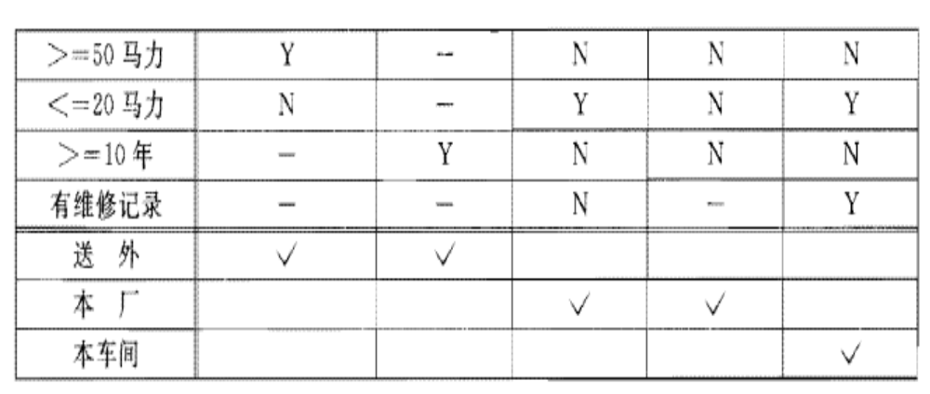

5．输入三个正整数作为边长，判断该三条边构成的三角形是等边、等腰还是一般三角形。
